难：往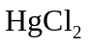溶液中加入浓盐酸。 （ ）

